1 ste kleuter - 2 de kleuterklas WEEKSCHEMA

Week van 10/01/’11 tot 12/01/‘11 B.C.: Wat heeft de postbode gebracht?

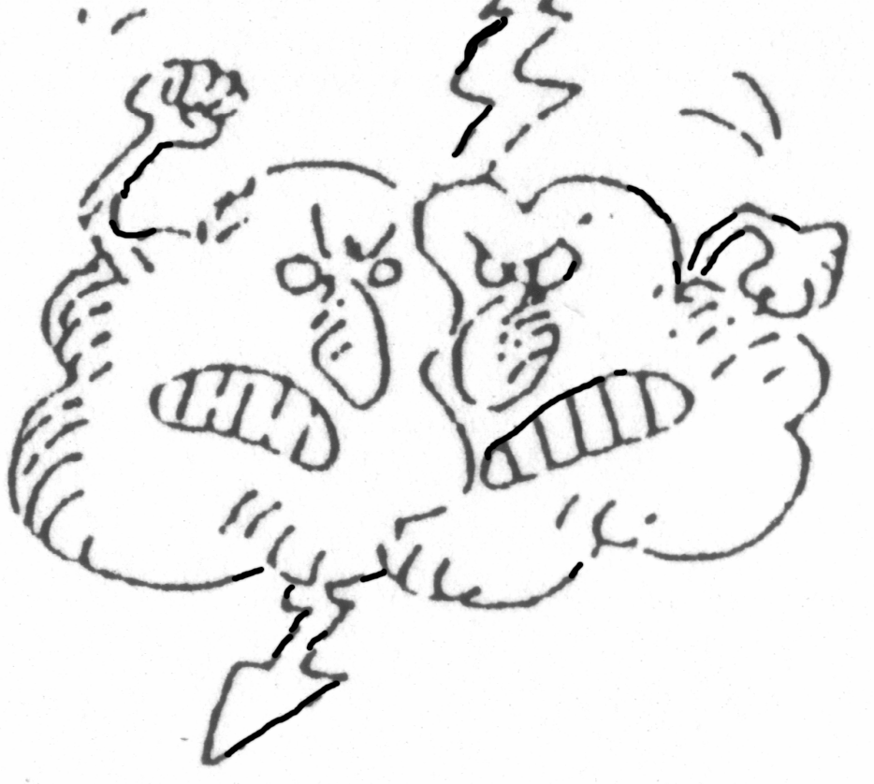 | 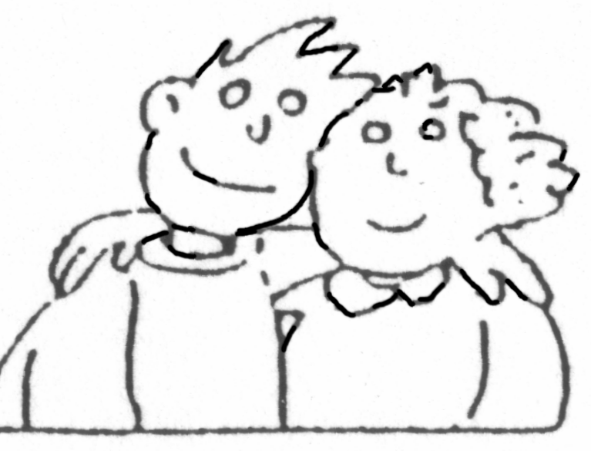 |  | 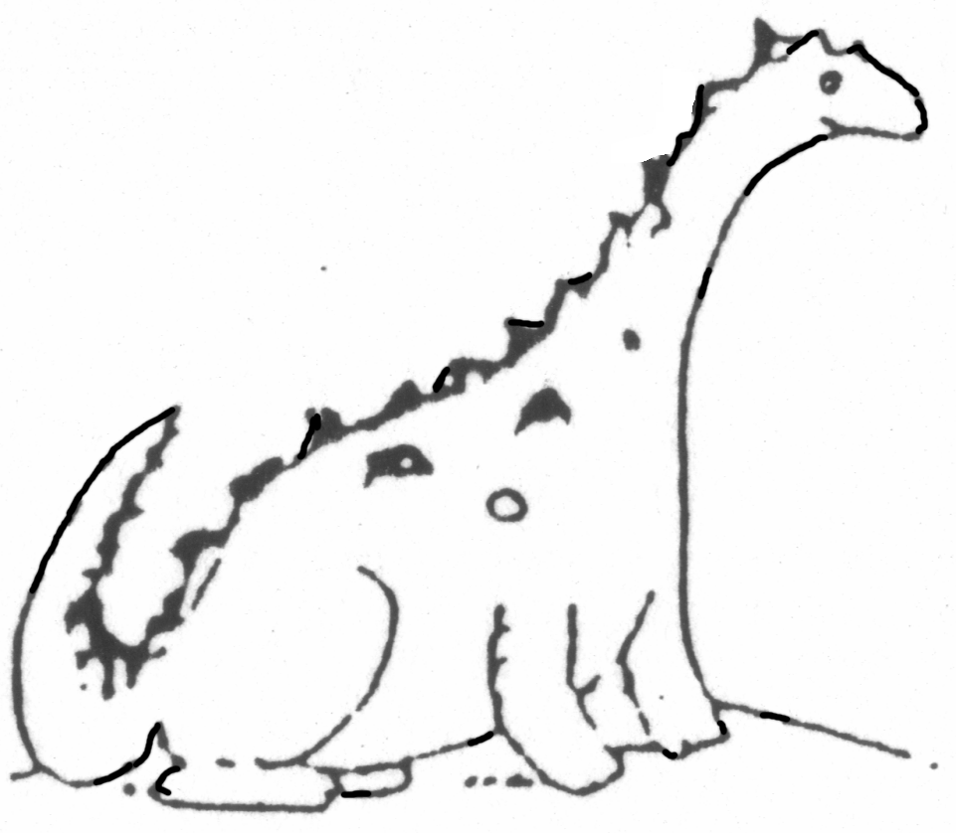 | 
 |  | *Waarnemen +gesprek  -We kregen veel nieuwjaarskaartjes  We vergelijken ze  *we mogen envelop met postzegel en ons adres erop meebrengen!  -versieren van kaartje dat we mogen verzenden  Thomas is 5 jaar geworden op 4 januari en daarom vieren wij feest!! | *De weg van een brief  *Wat gebeurt er met een brief?  Leg de plaatjes in de juiste volgorde  De weg van een brief    *Technieken  -2kl: -Logisch rangschikken-knippen en kleven  -1ste kl:technieck brievenbus stempelen met aardappel | *Naar de brievenbus: we posten ons briefje dat we meebrachten.  *Naar keuze:  -boetseren van brievenbus  -vrij tekenen van brievenbus  -schilderen op schildersezel  brievenbus  *Lichamelijke opvoeding  